第 ４ 回
スポーツ吹矢 茨城県大会
実 施 要 項

開催日時 2026年10月6日(火) 午前10時～開催
受付開始 午前9時30分
開催会場 龍ケ崎市総合体育館（たつのこアリーナ）
茨城県龍ケ崎市中里3-2-1 Tel 0297-64-8674

一般社団法人 スポーツ吹矢振興協会 主催

★実施要項★

多くの愛好者の方々にスポーツ吹矢を楽しんでいただきたく、一般社団法人スポーツ吹矢振興協会は、2026年10月6日(火)に「第４回スポーツ吹矢茨城県大会」を開催します。

《記》

●開催日時 2026年10月6日(火)午前9時30分受付開始
●参加者数 150名
※皆様のご参加、お待ちしています。
●参加資格 スポーツ吹矢愛好家 （県外参加も歓迎いたします）
●参加費用 2,000円／1人（徴収方法は、事前振込）
●申込期間 2026年8月5日(水) 9：00～2026年9月15日(火)17：00まで
FAX、E-mail、郵送にてお申し込みください。
※お電話での申込みは承れません。
◆FAX 03-6206-2674 ◆E-mail info@sports-fukiya.jp
◆〒103-0006 東京都中央区日本橋富沢町7-9 京桜興産ビル２Ｆ

●会 場 龍ケ崎市総合体育館（たつのこアリーナ）
主競技場
●大会会長 青柳 芳英
★競技内容・ルール★
- 開催競技
- 個人戦
Ａ. 10ｍ男子の部
Ｂ. 10ｍ女子の部
Ｃ. 8ｍ男女混成の部
Ｄ. 6ｍ男女混成の部
Ｅ. マスターズ75 (75歳以上・８ｍ)
Ｆ. マスターズ85 (85歳以上・６ｍ)
1．2ラウンドごと×3回の計6ラウンドで順位を競う。
2．試矢は3本で、第１ラウンド開始前に吹くものとする。
3．競技は「一般社団法人スポーツ吹矢振興協会」競技規則に則って行う。

(2)参加資格
１０ｍの部：申込時点で三段位以上取得者
８ｍの部：申込時点で初段位～二段位取得者
６ｍの部：申込時点で１級位以下(含む無級位者)
マスターズ75：2026年10月6日時点で75歳以上の方(段位級位不問)
マスターズ85：2026年10月6日時点で85歳以上の方(段位級位不問)
※尚、一般社団法人スポーツ吹矢振興協会に所属していない方は、ご自分の技量に相当するクラスでの参加をお願いいたします。

２.賞品の授与等
各クラス最高得点順に1～3位の方に賞品。
飛び賞（クラスに関係なく、合計点数により総合順位を出し、10の倍数の方）
（順位決定方法）
1.各賞に同点者がいた場合には、パーフェクト数が多い方を上位とする。
2.上パーフェクト数が同数の場合は、第6ラウンドの得点が高い方を上位とする。
それでも決着が付かない場合には、第5ラウンド、第4ラウンド、第3ラウンド、 第2ラウンド、第1ラウンドまで比較し、得点が高い方を上位とする。
最後は１本勝負で、黒点に近い方を上位とする。

３.競技進行について
・進行役員の「用意、はじめ、３０秒前、３分経過、終了（跳ね矢がある場合は、吹き直し終了時点）」の合図により開始・終了とする。
・競技者は、全員が吹き終わるまで、スタートラインから一歩位下がって待機する。
・競技者全員が吹き終わったら、進行役員は「終了、点数確認」を宣言する。
・個人成績表は、各ラウンド終了ごとに記入し、２ラウンド終了後に点数表回収係が回収する。
・記録役員は、個人成績表に基づいて集計する。

4. その他
・メインアリーナは土足禁止のため、室内履きを持参すること。
・貴重品・手荷物は、各自の自己責任にて管理すること。

★大会スケジュールの概要★
時間 | 内容 | 詳細
9：30 | 受付 | 受付後は、観覧席でお待ちください
10：00 | 開会式（挨拶、ルール説明、体操）
10：30  12：15  13：00  13：45 | 午前競技 開始  １R・２R ／ 3R・4R  午前競技 終了  昼休憩  午後競技 開始  5R・6R  競技終了  ゲーム大会 | ・昼食は観客席でお願いします。
14：15 | 表彰式
14：35 | 終了
※ 進行が早い場合は、予定を繰り上げていきます。
※ 本競技終了後にゲーム大会を行いますので、用具は片づけずお待ちください。

（会場） たつのこアリーナ 茨城県龍ケ崎市中里3-2-1
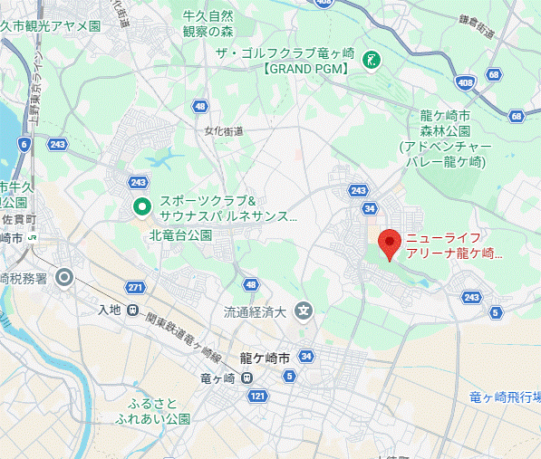

（電車）JR常磐線龍ケ崎市駅からバス
・龍ケ崎市駅東口のりば3「白羽1丁目行」→さんさん館（下車約600m）
・龍ケ崎市駅東口のりば4「総合運動公園行」→総合運動公園（下車）

（車）
- 国道6号→県道243号（八代庄兵衛新田線）
- 国道6号→県道5号（竜ケ崎潮来線）→県道34号（竜ケ崎阿見線）
- 竜ケ崎警察署交差点を左折→龍ヶ岡公園前丁字路を右折
- 圏央道阿見東I.C.から県道34号（竜ケ崎阿見線）→竜ヶ岡中央交差点を左折し直進

★駐車場 無料

